 | Maisons en Périgord  11 rue du 4 Septembre MONTIGNAC-LASCAUX  05.53.51.95.23 - contact@maisonsenperigord.net

Périgord Noir, proche d'un petit village typique, propriété avec maison d'habitation, gîte, piscine et vue.
Situé à SAINT-LEON-SUR-VEZERE  Prix: 349 800 €  Réf. : MP113574 | 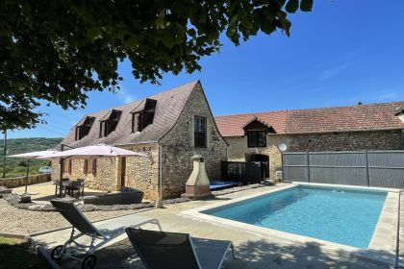

 | 5 Chambres |  | 4 Salles de bains
 | Surface habitable : 196 m² |  | Terrain : 2,714 m²

Descriptif
En Périgord Noir, près d'un charmant petit village typique, calme et tranquille et à quelques kilomètres de MONTIGNAC-LASCAUX, propriété en pierre comprenant une maison d'habitation offrant environ 125 m² habitables dont une très belle pièce à vivre avec cuisine ouverte d'environ 55 m², un salon vitré, 2 chambres à l'étage dont une avec terrasse avec vue sur la campagne environnante. Le gîte de 108 m² habitables comprend quand à lui, un grand salon/cuisine et chambre au rdc et 2 chambres supplémentaires à l'étage. Piscine au sel. Terrain de 2700 m² environ. A voir!
Les informations sur les risques auxquels ce bien est exposé sont disponibles sur le site Géorisques: www.georisques.gouv.fr

Caractéristiques principales
Type: Maison Ancienne  Piscine 1 | Etat: Bon  Surf. habitable: 196 m²  Terrain: 2,714 m²  Séjour: 50 m²  Terrasse: 22 m²  Campagne non-isolée  Exposition: S | 5 Chambres  4 Salles de bain  8 Pièces  Chauffage: Electricité

Détails complémentaires
REZ DE CHAUSSÉE:  - Pièce à vivre d'environ 55 m² avec cuisine ouverte sur séjour.  - Salon vitré de 22 m².  - WC  1ER ÉTAGE:  - 2 Chambres de 13 m² avec salle de bains et 1 de 20 m² avec salle d'eau et terrasse de 22 m².  - Palier  DÉPENDANCES:  - Gîte d'environ 108 m² habitables avec salon/séjour avec cuisine ouverte de 40 m² et cheminée cuoir, chambre de 10 m², salle de bains, local technique et wc au rdc et 2 chambres de 15 et 20m² avec salle d'eau et wc à l'étage.  DPE:  - Consommation énergétique (en énergie primaire): 73 KWHep/m²an  - Emission de gaz à effet de serre: 2 Kgco2/m²an  CHAUFFAGE:  - Electrique + bois  EQUIPEMENTS DIVERS:  - Double vitrage sur le gîte.  - Fosse septique | SERVICES:  - Aéroport 1h15 environ.  - Autoroute 25 minutes.  - Calme  - Commerces 10 mn.  - Dépendance  - Ecole 10 mn.  - Gare 20 mn.  - Gîtes  - Hôpital 30 mn.  - Internet / ADSL  - Vue  - Plain-pied  TERRAIN:  - Piscine au selde 4x8.  OPTIONS WEB:  - Nouveauté

DPE
Classe énergétique : B | Classe GES : A

Photos

